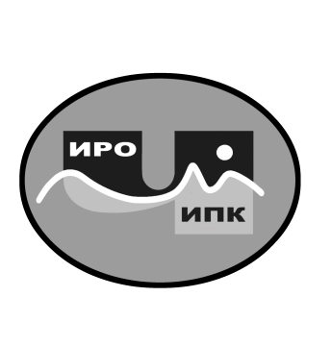
ГОСУДАРСТВЕННОЕ АВТОНОМНОЕ УЧРЕЖДЕНИЕ
ДОПОЛНИТЕЛЬНОГО ПРОФЕССИОНАЛЬНОГО ОБРАЗОВАНИЯ
ЧУКОТСКОГО АВТОНОМНОГО ОКРУГА
«ЧУКОТСКИЙ ИНСТИТУТ РАЗВИТИЯ ОБРАЗОВАНИЯ
И ПОВЫШЕНИЯ КВАЛИФИКАЦИИ»
Центр непрерывного повышения
профессионального мастерства

Информационная справка
о результатах обучения на платформе
ФГАОУ ДПО «Академия Минпросвещения России»
по ДПП (пк) «Трансформация методической службы и организация методического сопровождения педагогов» в 2023 году

1. Характеристика ДПП (пк) «Трансформация методической службы и организация методического сопровождения педагогов».
В целях развития и совершенствования единой системы научно-методического сопровождения педагогических работников и управленческих кадров в 2023 году было проведено обучение по дополнительной профессиональной программе (повышения квалификации) «Трансформация методической службы и организация методического сопровождения педагогов».
2. Объем программы - 38 академических часов.
3. Форма обучения – заочная с применением электронного обучения, дистанционных образовательных технологий.
4. Сроки реализации программы - с 14 марта по 15 мая 2023 года.
5. Регистрация на обучение по ДПП (пк) осуществлялась на основе списка слушателей по установленной форме, импортированного в Цифровую экосистему ДПО.
По ДПП (пк) «Трансформация методической службы и организация методического сопровождения педагогов» успешно окончили обучение двое сотрудников ГАУ ДПО ЧИРОиПК.
Информация об обучающихся, успешно завершивших освоение ДПП (пк) «Трансформация методической службы и организация методического сопровождения педагогов».

№  п/п | Фамилия, имя, отчество (полностью) | Должность | Место работы | Итоги обучения
1. | Литвинова Галина Владимировна | Заведующий ЦНППМ | ГАУ ДПО ЧИРОиПК | Обучение завершено
2. | Чикунова Екатерина Валерьевна | Методист ДПО | ГАУ ДПО ЧИРОиПК | Обучение завершено
Итого: |  |  |  | 2 обучившихся

Региональный координатор программ ДПО,

методист ЦНППМ К.И. Новикова

